IT行业薪酬结构与发展

**徐晓光**1

1 大连理工大学 辽宁省 大连市 116000

（[xuxiaoguang@mail.dlut.edu.cn](mailto:xuxiaoguang@mail.dlut.edu.cn)）

**摘 要** 在互联网高速发展的当今时代，IT行业人才越来越多。同时，IT行业的薪酬水平也吸引了很多人的目光。通过对网络公开的IT行业薪酬数据与薪酬分析，以及与其他行业薪酬水平的对比，归纳总结了IT行业薪酬结构和薪酬现状。薪酬结构是由基本工资、绩效奖金、福利和股票组成的。分析对比了目前的薪酬水平以及前端和后端技术人员的不同薪酬变化。移动端的平均薪资低于前后端。但2-4年阶段内，移动端的薪资与前后端保持持平。而就后端而言，出现了工作经验和薪资不相关的情况。总体来说，IT行业的薪酬水平处于稳定提升的状态。但是由于员工的年龄、学历、方向各不相同，导致了IT行业人才在薪酬发展方面产生的较大差异性。不过总体来看，IT行业薪水与公司水平和员工个人素质呈正相关。

**关键词：**IT行业；IT薪酬；薪酬结构；薪酬水平；薪酬变化

1. 引言

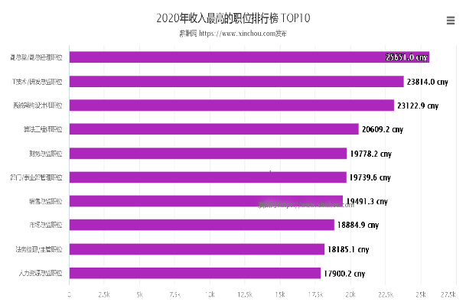随着时代的发展，IT行业已经逐渐成为热门高薪行业之一。由于信息化水平逐步提升，各行各业对于软件开发的需求也在飞速增长，同时也为IT行业扩展了更大的市场。大连金宇达科技发展有限公司总经理金敏表示，随着经济全球化逐步深入，软件行业正在成为国民经济和社会发展的先导性、战略性行业。先进软件产品的研发和应用，不仅推动了行业本身的发展，而且为很多传统行业创造了巨大的价值[1]。正是这些原因，使得IT行业薪酬稳步上升。在2020年收入最高的职位排行榜中，IT行业相关职位不仅榜上有名，而且占比很大(见图1)。

图1：2020年收入最高的职位排行榜

事实上，领英、前程无忧等多家机构就曾公布过类似统计数据：IT类职位薪资待遇月薪6000元以上的占了近半。中高级职位的薪资大多只有两个字，“面议”。面议意味着现金外，还有附带福利，期权只是其中之一。所以，技术岗的应届毕业生年薪10万能轻松实现，对高级人才来说，60万也是可能的。随着市场逐渐下沉，IT行业薪酬也面临着许多质疑和挑战。越来越多人选择投身IT行业，随后发现IT行业薪酬并非他们想象中的样子。

1. 薪酬结构

2.1基本工资

基本工资是一份薪水是最基本的组成部分。调查发现，IT行业员工基本工资普遍偏高。IT公司考核基本成本工资的因素有：总财务预算、教育水平、行业平均成本以及其他影响因素（如当地社区的平均成本）。

2.2绩效奖金

绩效奖金是IT行业薪酬结构中最为重要的一个组成部分，在某种程度上，绩效奖金体现了企业对于员工的激励性。不同开发岗位的绩效奖金占整体薪酬的份额也各不相同（见图2）。在研究中发现，IT行业研发类人员绩效奖金所占整体比例比较小，因为研发工作是一个持续的工作，并且很难对工作进行量化评估，绩效奖金对于研发人员很难起到激励作用。此外，研发岗位薪酬的设计关注点应该针对如何留住优秀的研发人员。因此提高基本工资，制定合适的绩效奖金比例是目前IT行业处理薪酬的一般手段。常见的研发岗位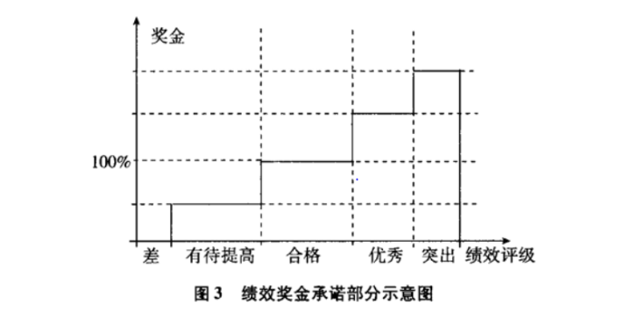的绩效奖金整体占比大概在在20%-30%[2]。

图2：绩效奖金示意图

1.3福利

福利通常指一般福利和特殊福利两种。（见表1）

表1：IT行业福利表

|  |  |
| --- | --- |
| 类型 | 内容 |
| 一般福利 | 养老保险、医疗保险、失业保险、工伤保险和生育保险，及住房公积金 |
| 特殊福利 | 住房补贴、商务出差补贴、公费旅游费用、公费攻读学位 |

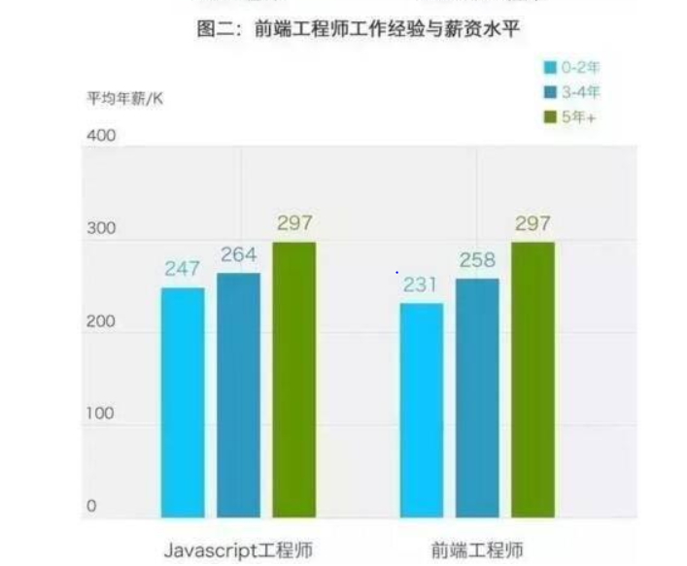1.4股票

一个公司在资本市场上的价值往往通过股票来体现。大部分的IT企业都属于上市公司，并且喜欢通过奖励员工公司股票来增加员工的对于公司的归属感。与现金奖励不同的是，奖励股票在某种层面上也大大降低了企业在员工奖励方面的支出。同时，IT企业为了获得长期的作用，往往喜欢规定员工所持有的股票必须分年按比例兑现。例如，每年兑现25%，分成四年兑换完。假设员工中途离职，他未兑现的股票会自动失效。这也是许多IT企业防止核心技术员工跳槽的一种方式[3]。

3.薪酬现状

3.1薪酬水平

对比IT行业和其它行业相同等级职位的员工薪酬，可得如下结果：IT行业员工的薪酬水平远远高于其他职位，T行业薪资报酬相当可观。中高级工程师的薪酬水平本在年薪10万元左右，最初级的工程师年薪也基本在 5 万元以上。其中，IT行业总监、经理和主管级别的薪酬水平在相关行业中处于绝对领先地位，具有相当的薪酬优势。中高级工程师在各行业中处于中位，仅略低于电信设备行业和电子微电子行业[4]。

3.2薪酬变化

IT行业目前已经占据了35%的市场，每年的IT人才需求可以达到2000万人数。主要的高需求岗位包括前端/交互/美工，后台开发，算法工程师，移动端开发，产品经理，云计算/大数据等等。北京、深圳、杭州、广州、成都，这6大城市是属于IT行业平均薪资较高的城市。不同技术人才的薪资与经验的相关性不尽相同：同样是两年工作经验，移动端的平均薪资低于前后端。但2-4年阶段内，移动端的薪资突飞猛进，与前后端保持持平。对于前端和移动端的工程师来说，0-2年工作经验的工程师的年薪均都在24万左右，且候选人平均比5年及以上工作经验的候选人年薪低6万左右（见图3）。

图3：前端工程师工作经验与薪资水平

而就后端而言，出现了工作经验和薪资不相关的情况（见图4）。在Node.js、Scala和Ruby领域出现了3-4年工作经验的候选人平均年薪低于0-2年经验候选人的情况。在研究原始数据后发现，虽然的确存在0-2年工作经验的候选人年薪更高的情况，但结果主要和此类样本数量偏少相关。

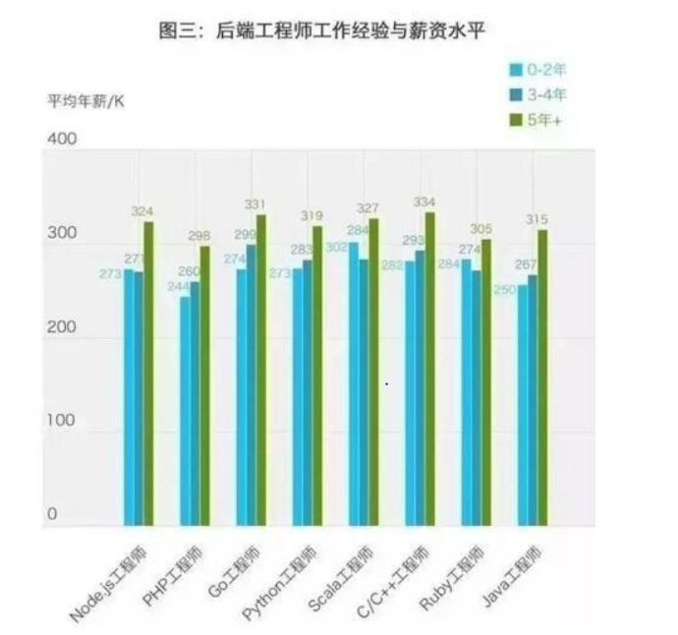

图4：后端工程师工作经验与薪资水平

4.结论

IT行业的薪酬水平处于稳定提升的状态。但是由于年龄、学历、方向的不同，IT行业人才在薪酬发展方面必然会有所差异。总体来看，IT行业薪水与公司水平和员工个人素质呈正相关。

参 考 文 献

[1]邢君.积极创新，在软件研发的道路上跨步前行.中文科技资讯.[2017-12-08].[http://www.citnews.com.cn/mp/ 201712/64551.html](http://www.citnews.com.cn/mp/%20201712/64551.html)

[2]张煜. 跨国IT企业的薪酬体系特点与分析[J]. 中国市场, 2010, 000(018):43-45.

[3]叶华. 企业高层管理者长效激励机制研究——股票期权薪酬激励分析[J]. 财会通讯:综合(上), 2007.

[4]陈光珍, 杨伯元. 我国IT企业研发人员的薪酬现状及问题研究[J]. 集团经济研究, 2007(11Z):187-188.